Numérotation des points avec des TRIANGLE_STRIP (parallèle) :

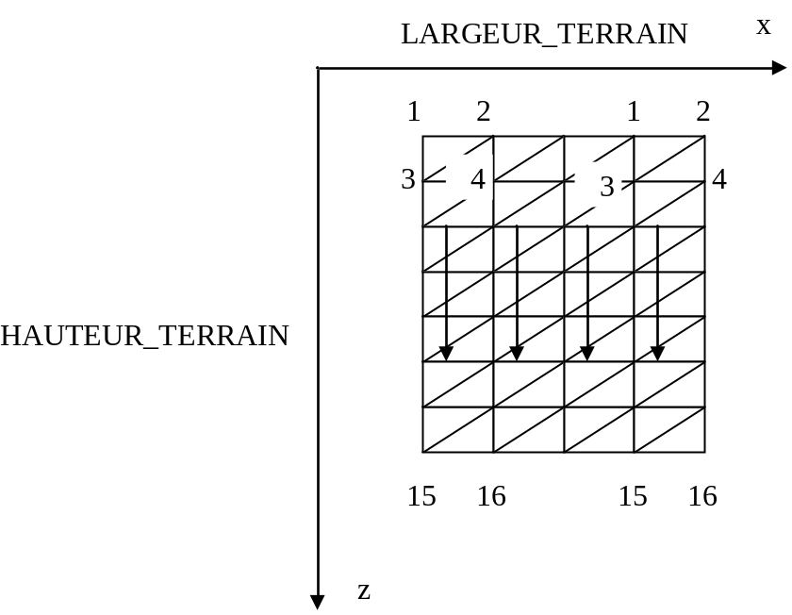

#define LARGEUR_TERRAIN 5
#define HAUTEUR_TERRAIN 8
int xx, zz;
int nStep = 1;
GLfloat hauteur[LARGEUR_TERRAIN][HAUTEUR_TERRAIN];

glFrontFace(GL_CW); // Dans le sens des aiguilles d'une montre

for(xx = 0; xx < LARGEUR_TERRAIN-nStep; xx += nStep)
{
glBegin(GL_TRIANGLE_STRIP);
for(zz = 0; zz < HAUTEUR_TERRAIN; zz += nStep)
{
glVertex3f((float)xx, hauteur[xx][zz], (float)zz);
glVertex3f((float)xx+nStep, hauteur[xx+nStep][zz], (float)zz);
}
glEnd();
}

Le tableau hauteur[LARGEUR_TERRAIN][HAUTEUR_TERRAIN] à deux indices contient les hauteurs du terrain (valeurs de y en OpenGL).

